ИНСТРУКЦИЯ ПО ЭКСПЛУАТАЦИИ

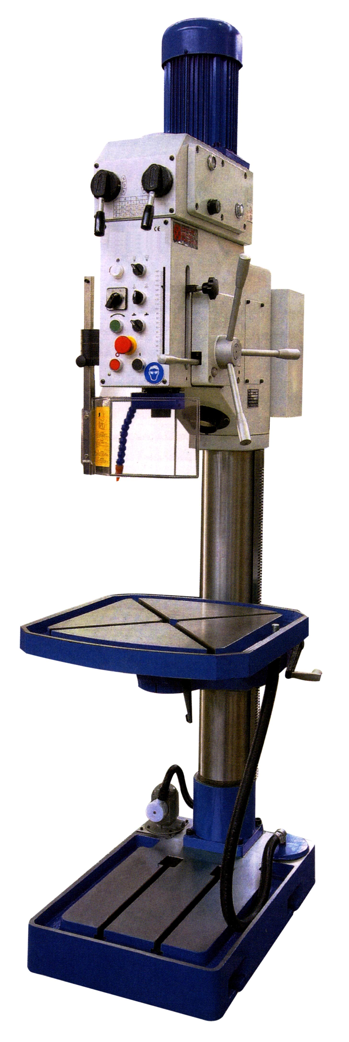

ВЕРТИКАЛЬНО-СВЕРЛИЛЬНЫЙ СТАНОК
DMIV-40

- Введение.
  - Общие сведения.
Уважаемый покупатель, благодарим Вас за покупку Вертикально- сверлильного станка DMIV-40 производства фирмы «ТРИОД». Данный станок оборудован средствами безопасности для обслуживающего персонала при работе на нём. Однако эти меры не могут учесть все аспекты безопасности. Поэтому внимательно ознакомитесь с инструкцией перед началом работы. Тем самым Вы исключите ошибки, как при наладке, так и при эксплуатации станка. Не приступайте к работе на станке до тех пор, пока не ознакомитесь со всеми разделами данной инструкции и не убедитесь, что Вы правильно поняли все функции станка.
Данное оборудование прошло предпродажную подготовку в техническом департаменте компании и полностью отвечает заявленным параметрам по качеству и технике безопасности.
Оборудование полностью готово к работе после проведения пуско-наладочных мероприятий описанных в данной инструкции.
Данная инструкция является важной частью вашего оборудования. Она не должна быть утеряна. При продаже станка инструкцию необходимо передать новому владельцу.

  - Назначение.
Вертикально-сверлильный станок DMIV-40 предназначен для образования и обработки отверстий в заготовках из металлов и др. материалов. Может выполнять следующие основные операции: сверление, зенкерование, развертывание, и т.д.

  - Применение.
Вертикально-сверлильный станок DMIV-40 широко используется в условиях мелкосерийного производства, в ремонтных цехах, в слесарных и столярных мастерских, на складах и т.п. Температура в помещении где устанавливается оборудование должна быть 10 – 30°С, относительная влажность – не более 80% при 10°С или 60% при 30°С.

  - Знаки по технике безопасности.
На станке размещены информационные знаки и предупреждающие знаки, указывающие на исходящую опасность (см. рис. 1)

Рисунок 1
1 2 3 4
Описание значений расположенных на станке знаков по технике безопасности (Рис. 1).

- Внимание! Читайте инструкцию по эксплуатации! (знак находится на правой стороне шпиндельной головки).
- Внимание! Не работайте на станке в перчатках! (знак находится на правой стороне шпиндельной головки).
- Внимание! При работе на станке пользуйтесь защитными приспособлениями, предохраняющими глаза! (знак находится на правой стороне шпиндельной головки).
- Внимание! При снятом кожухе есть угроза поражения электрическим током! (знак находятся на крышке клеймника электродвигателя)

2 Комплект поставки.

2.1 Вид упаковки.

Вертикально-сверлильный станок DMIV-40 поставляется в фанерной упаковке на деревянном поддоне в собранном виде.

3. Описание оборудования.

3.1 Технические характеристики

Максимальный диаметр сверления (mm) – 40мм.
Макс. Диаметр нарезания резьбы(mm) – М20/М24
Расстояние от центра шпинделя до колонны (mm) – 350мм.
Расстояние от шпинделя до рабочего стола (mm) - 770мм.
Расстояние от шпинделя до основания(mm) – 1210мм.
Макс. Ход шпинделя (mm) – 180мм.
Конус шпинделя(Morse) - Мк4
Диапазон скоростей шпинделя (r/min) – 50 – 1450об./мин.
Диапазон подачи шпинделя (mm/r) – 2скорости 0,1/0,2
Размер рабочего стола (mm X mm) – 560 х560мм.
Размер основания (mm X mm) – 730 х 500мм.
Размер Т-образного паза на рабочем столе и основании (mm) – 18мм.
Двухскоростной 3-х фазный двигатель переменного тока
Мощность(Kw) – 0,75/1,5Квт.
Напряжение (v) – 380V
Габаритные размеры (мм) – 2270 х 690 х 1100мм
Вес нетто/брутто (Kg.) –510/690кг.

3.2Уровень шума оборудования

Уровень акустической мощности (А) оборудования (L wa)
L wa =75.0 Дб (А) – Значение измерено с нагрузкой.
L wa =69.7 Дб (А) – Значение измерено без нагрузки.

Уровень шума (А) на рабочем месте (Lр Аeq).
Lр Аeq =71.0 Дб (А) – Значение измерено с нагрузкой.
Lр Аeq =68.2 Дб (А) – Значение измерено без нагрузки.

3.3 Узлы и детали станка

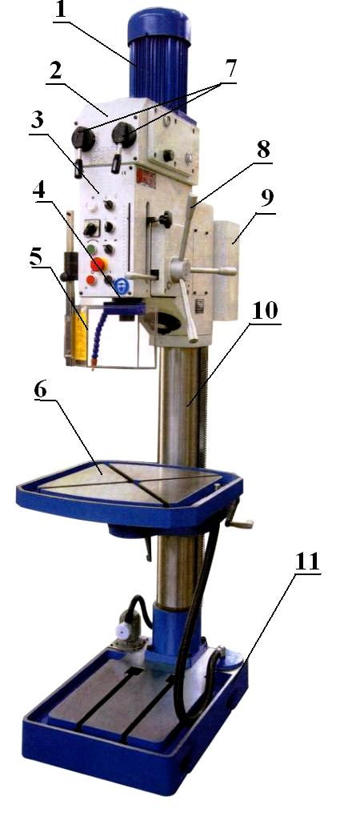
- Электродвигатель шпинделя.

- Коробка скоростей.

- Панель управления станком.

- Шпиндель сверлильного станка.

- Защитный экран.

- Стол.

- Ручки переключения скорости вращения шпинделя.

- Ручка ручной подачи шпинделя.

- Шкаф электрического управления станком.

- Стойка сверлильного станка.

- Основание станка.

  - Краткое описание конструкции оборудования.

Станок состоит из следующих основных узлов: коробки скоростей, шпиндельной бабки, шпинделя, основания, рабочего стола, электродвигателя и стойки.
Рисунок 2.
В шпиндельной бабке смонтирован шпиндельный узел. Сверху к бабке прикреплен электродвигатель. Шпиндельная бабка может поворачиваться на стойке (360⁰), перемещаться по стойке и фиксироваться в нужном положении.
Стойка прикреплена к основанию фланцем, с которым соединена неподвижно. Два Т-образных паза в основании предназначены для крепления тисков или обрабатываемых деталей.
Шпиндельный узел смонтирован в корпусе шпиндельной бабки, а шпиндель в пиноле на шарикоподшипниках. Ручная подача шпинделя осуществляется вращением рукояток при помощи вала-шестерни и пиноли с рейкой. Шпиндель оснащён конусом Mk IV, в который можно вставить патрон на оправке или инструмент с конусом Морзе.
Рабочий стол закреплен на стойке и фиксируется на ней. Стол можно вращать вокруг стойки, на 360° и при помощи поворотной цапфы наклонять под углом до ± 45° по отношению к основной плоскости стола, что позволяет проводить сверление отверстий под разными углами. В столе имеются пазы (12 мм) для крепления тисков или обрабатываемых деталей. Регулировка высоты стола производится с помощью механизма вертикального перемещения.

Количество персонала необходимое для работы на оборудовании.

На данном станке, одновременно может работать только один человек.

- Монтаж и установка.

  - Транспортировка.
Схема транспортировки станка.

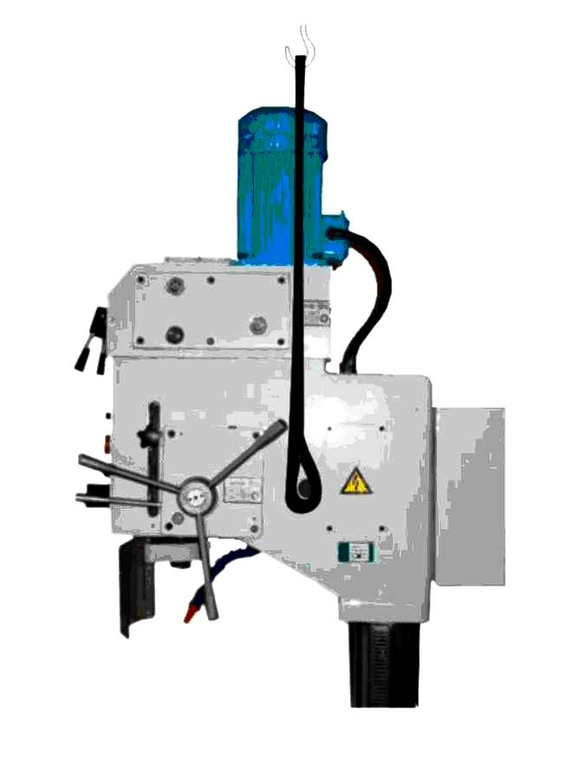
Внимание! Во время транспортировки станка необходимо соблюдать максимальную осторожность.

4.2Подготовка оборудования к монтажу.

Все металлические поверхности станка покрыты специальным защитным материалом, который необходимо удалить перед началом работы оборудования. Для удаления этого защитного материала чаще всего используется керосин или другие обезжиривающие растворы. При удалении защитного материала не используйте нитро растворители, они негативно влияют на краску станка. После очистки корпуса от защитного материала все шлифованные поверхности необходимо смазать машинным маслом.

  - Монтаж.

Для сборки станка достаньте из упаковки всё содержимое и проверьте наличие всех комплектующих и установите снятые для транспортировки ручки.

  - Установка.
Схема установки станка

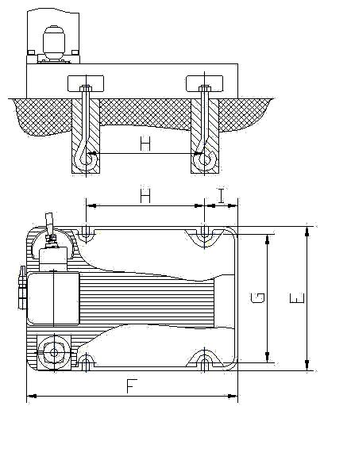
Внимание! В целях обеспечения безопасности и надежной работы станка правильно (по уровню) установите и прочно закрепите станок на фундаменте (фундаментом может служить ровная, жесткая поверхность, которая отвечает основным характеристикам станка и его рабочей нагрузке).
Несоблюдение этих условий может привести к непредвиденному смещению станка или частей его конструкции, и в дальнейшем к его повреждению.

При оборудовании рабочего места, следите за тем, чтобы у обслуживающего персонала было достаточно места для работы и управления.

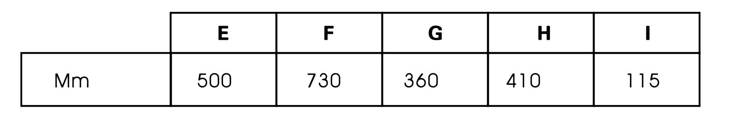

- Пуско-наладочные работы.

Пуско-наладочные работы предназначены для восстановления заводских установок, которые могут быть нарушены при его транспортировке, с последующим приведением станка в рабочее состояние.
Для долговечной и безотказной работы станка, до начала его эксплуатации необходимо провести пуско-наладочные работы которые включают в себя:
- Проверку геометрической точности (размещение узлов и деталей станка относительно друг друга).
- Проверку технических параметров (установка заданных зазоров и пред натяжений).
- Проверка технологической точности (проверка заданной точности обработки на всех режимах станка).
- Необходимо проверить крепление всех деталей и узлов и при необходимости протянуть и отрегулировать их, так как в процессе транспортировки первоначальные установки могут быть утеряны.

Внимание – от качества пуско-наладочных работ зависит срок службы оборудования.
Внимание – пуско-наладочные работы на станке должен проводить квалифицированный специалист.
Внимание – пуско-наладочные работы можно заказать в службе сервиса компании «ТРИОД». Условия заказа и проведения пуско-наладочных работ оговорены в разделе «Условиях гарантийного сопровождения».

5.1 Управление станка

Перед первым запуском станка внимательно прочитайте инструкцию. Обслуживающий персонал должен быть ознакомлен со всеми разделами инструкции данного оборудования.

5.2 Элементы управления электрооборудованием станка

На станке размещен пульт управления станка. Он расположен на шпиндельной головке с лицевой стороны станка.
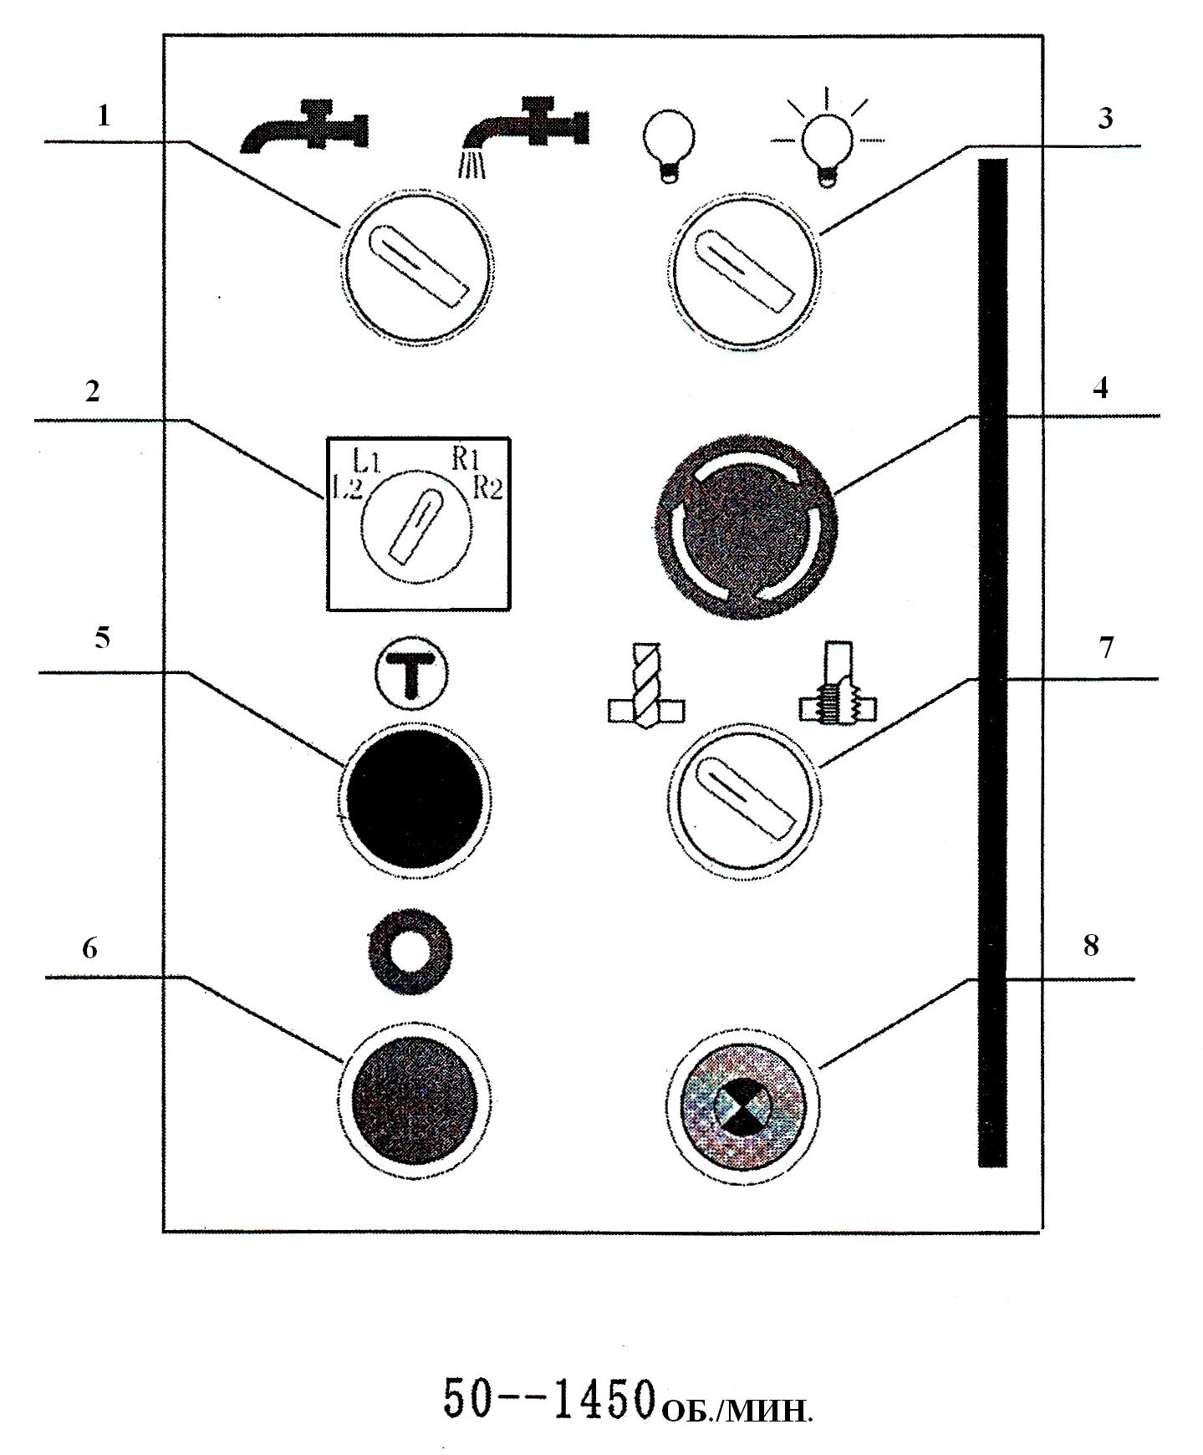
- Выключатель охлаждения.
- Переключатель режимов вращения электродвигателя шпинделя.
- Включатель освещения.
- Кнопка аварийной остановки.
- Кнопка кратковременного включения (толчковая)
- Кнопка остановки вращения шпинделя.
- Переключатель режимов (сверление/нарезание резьбы)
- Кнопка включения вращения шпинделя.

5.3 Установка скорости вращения шпинделя.

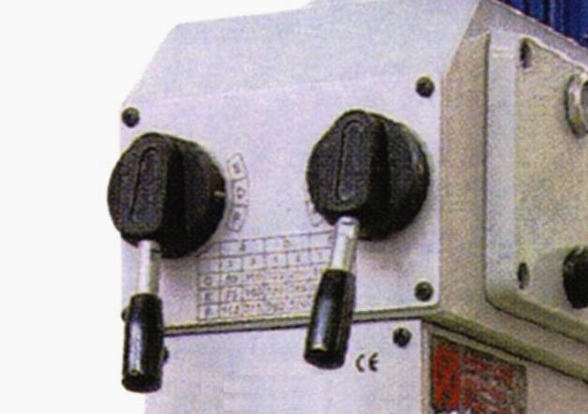

С помощью элементов управления на станке можно установить скорость вращения шпинделя. Комбинация положений ручек управления на коробке скоростей указана в таблице на передней панели станка.

Внимание! Перед изменением скорости вращения и подачи шпинделя необходимо выключить его вращение.

  - Первоначальный пуск и обкатка.

Перед первым включением станка на нём должны быть проведены пусконаладочные работы. Станок должен быть подключён к трёхфазной электрической сети с напряжением 380 В.
Запустите станок на низких оборотах, в случае, если нет посторонних звуков, постепенно увеличивайте обороты шпинделя. Установив максимальные обороты шпинделя, оставьте работать станок без нагрузки в течение 15 минут.
В случае возникновения каких-либо проблем свяжитесь с сервисной службой компании «ТРИОД» для получения консультаций или для заказа технического обслуживания вашего оборудования.

- Наладка станка.
6.1.Установка глубины сверления.

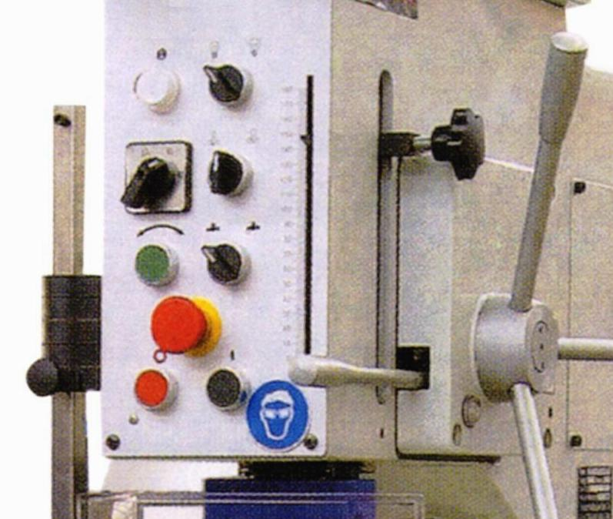
1

2

Глубина сверления устанавливается с помощью упора 1, который перемещается по шкале, нанесённой на панели управления с лицевой стороны станка.
Для изменения глубины сверления открутите стопорный винт 2. Переместите упор, установите требуемую глубину сверления. Закрутите стопорный винт 2

6.2 Установка скорости подачи шпинделя.
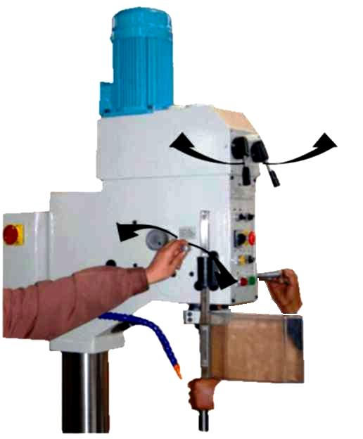
Для выбора скорости подачи шпинделя поверните рукоятку переключения до необходимого значения. (Рис. 1)
Скорость механической подачи шпинделя устанавливается с помощью маховичка 1, расположенного на левой стороне шпиндельной головки. Вращая маховичок можно установить одну из двух имеющихся на станке подач (0,1; 0,2 мм / об.)..

Рис. 1

Коробка подач снабжена устройством, которое срабатывает в случае перегрузки.
Если подача останавливается во время сверления, а инструмент продолжает вращаться, это признак того, что он перегружен.
Когда нагрузка на инструмент снижается, подача начинается снова.
Если по каким-либо причинам, например из-за износа дисков, или есть потребность в более высокой рабочей нагрузки, необходимо провести регулировку устройства. Необходимо провести следующие действия:
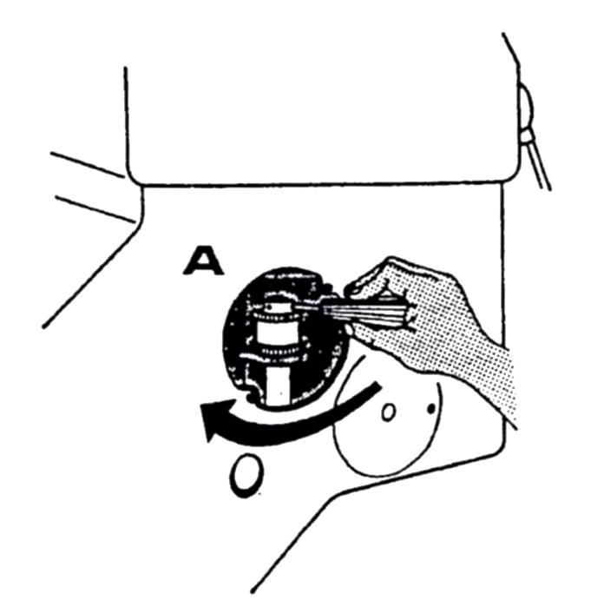
Через смотровое отверстие 1 затяните гайку 2
1
2

Внимание Устройство перегрузки было отрегулировано на проверочном стенде завода изготовителя. Была выбрана максимально допустимая нагрузка. Поэтому не затягивайте гайку, слишком сильно, чтобы избежать риска нарушения работы механизма.

Автоматическая подача шпинделя
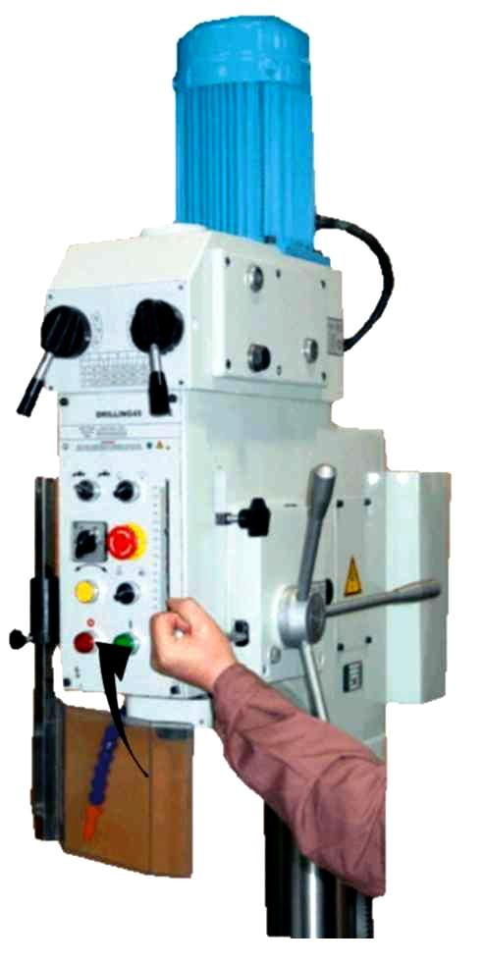

1 2

Для установки автоматической подачи шпинделя необходимо: С помощью рукоятки 1 выбрать величину подачи, установить глубину сверления (если это необходимо) и с помощью рычага 2 включить автоматическую подачу.

Возвратная пружина

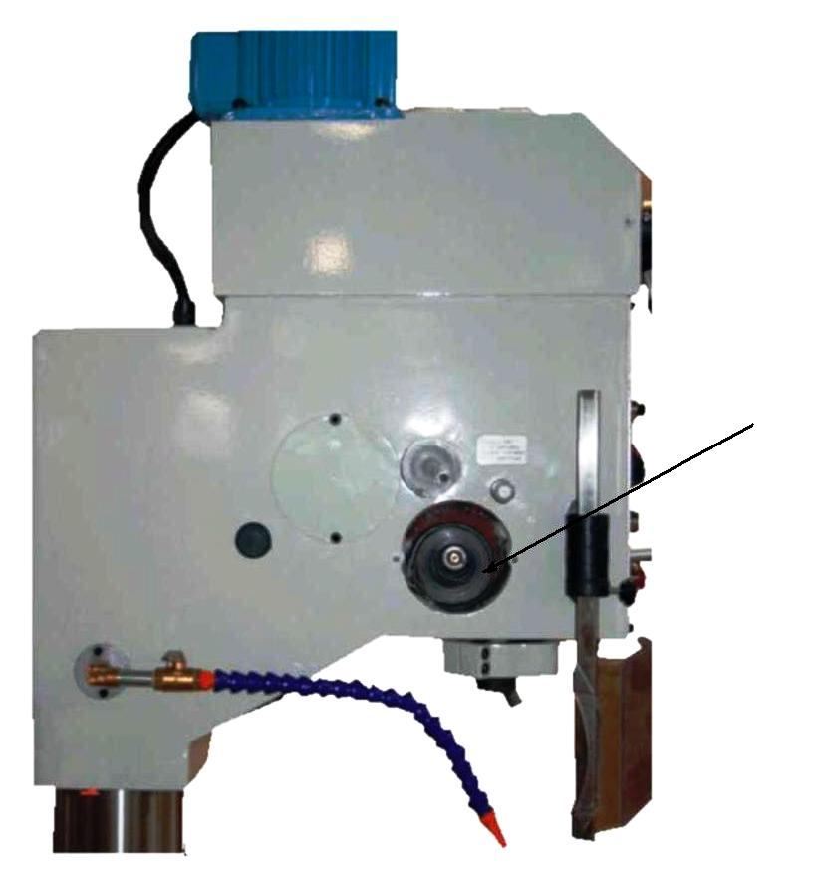
Для натяжения возвратной пружины необходимо:
Снять защитный кожух.
Освободить стопор, чтобы полностью освободить пружину, чтобы она могла свободно двигаться.
Затем повернуть пружину по стрелке до натяжения и поставить стопор.
Поставить на место защитный кожух.

7. Система охлаждения станка.

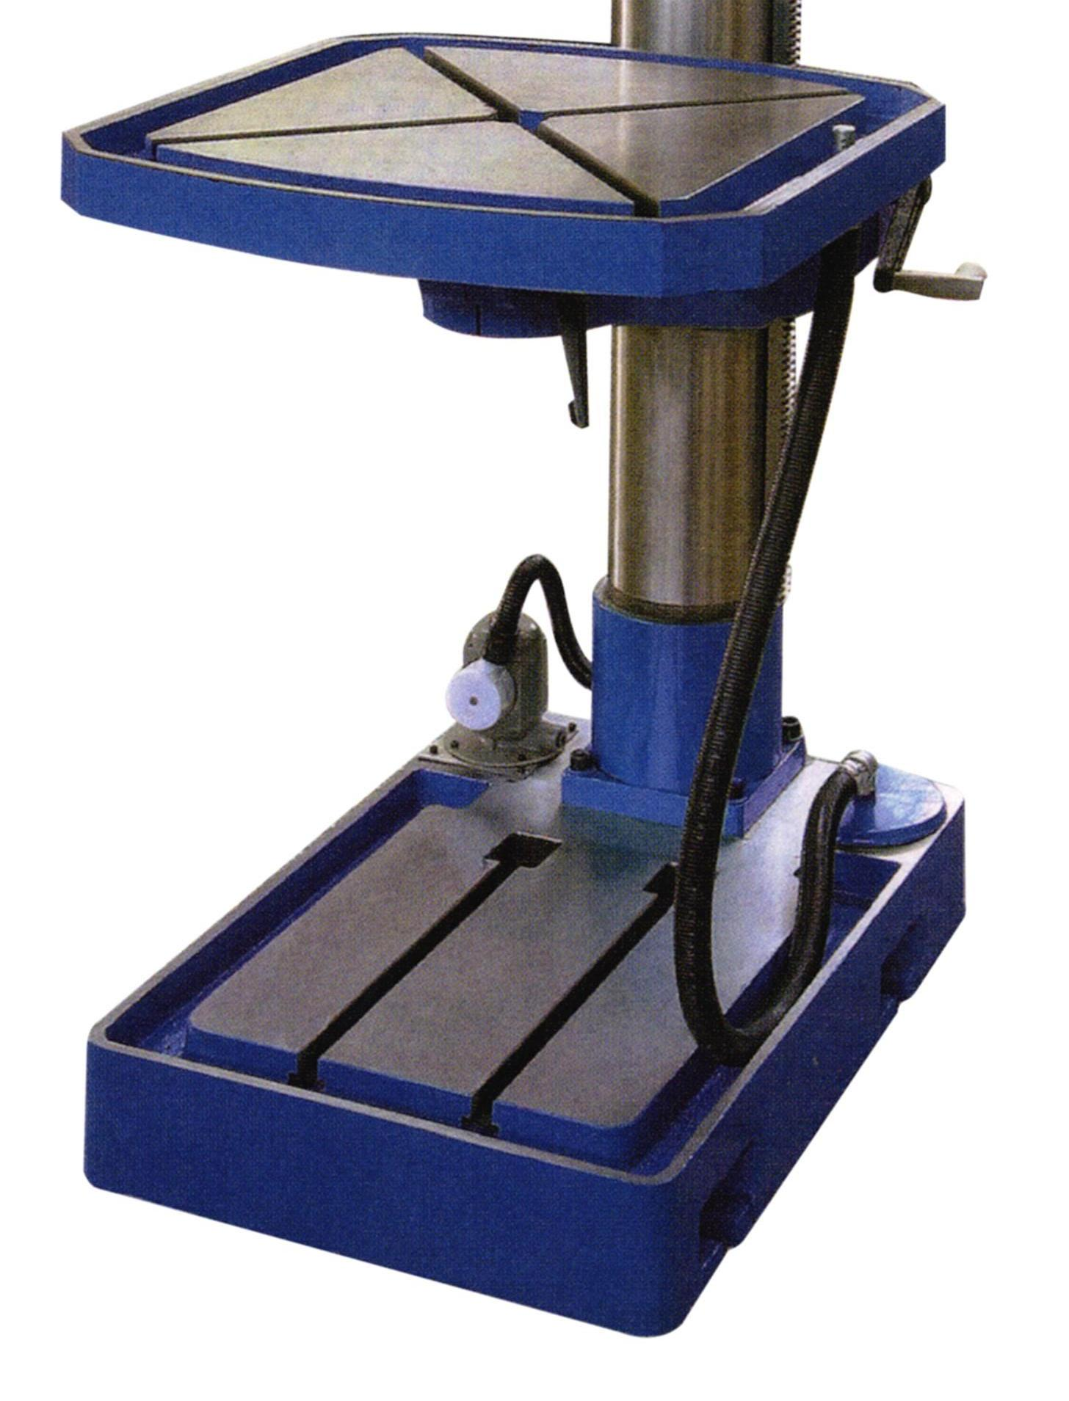
Система охлаждения станка состоит из электромотора, насоса трубопровода с запорной арматурой и бака с охлаждающей жидкостью.

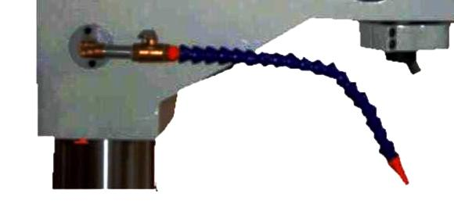

При эксплуатации станка происходит уменьшение количества жидкости в результате её испарения и разбрызгивания. Этот расход нужно восполнять путём добавления свежей жидкости, в результате чего жидкость обновляется, поэтому её «старение» проявляется очень медленно. Жидкость, однако, находится в очень активном контакте с воздухом и металлами, загрязняется пылью, окислами металлов и подвержена заражению бактериями. Заражение бактериями приводит к разложению эмульсии, которое проявляется тогда, когда станок не эксплуатируется. Насыщение эмульсии воздухом при эксплуатации станка уничтожает бактерии.

Замена охлаждающей жидкости.

Рекомендуем производить замену охлаждающей жидкости по истечении 6 – 8 недель эксплуатации. Не позже, чем через 6 месяцев, необходимо провести замену с одновременной очисткой бака и промыванием всей системы охлаждения горячей водой с содержанием 3%-ой кристаллической соды.

Визуальная оценка состояния жидкости:

- масляный налёт на поверхности эмульсии свидетельствует о том, что эмульсия является нестабильной;
- осевший на дно и стенки ёмкости осадок и липкая поверхность на станке предупреждают о том, что жидкость устарела и загрязнена;
- по интенсивности молочного оттенка эмульсии можно на основании опыта работы сделать заключение об уменьшении концентрации эмульсии, иногда может проявиться налёт в виде ржавых пятен на стружке и на инструменте;
- запах гниения и синеватый оттенок жидкости являются признаком заражения эмульсии бактериями.

8. Техническое обслуживание станка.

  - Система смазки

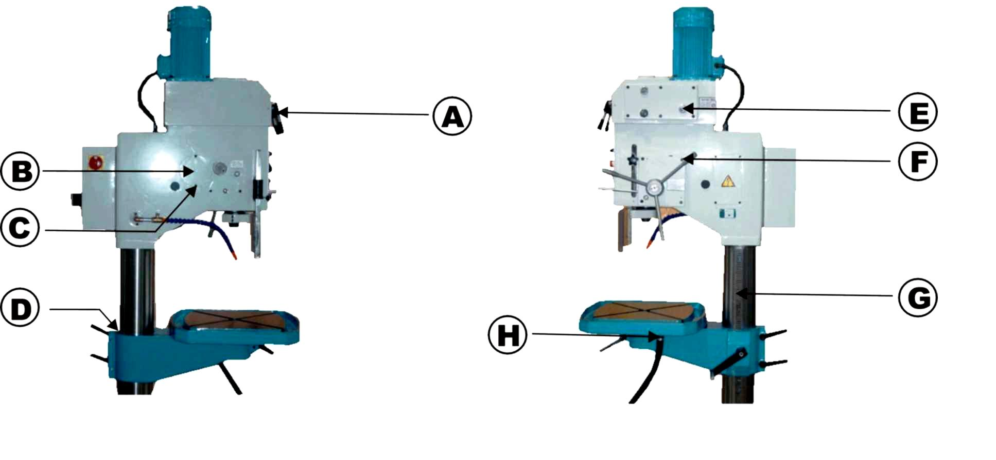

A – Смазка шпинделя. Ежедневно. Масленка расположена рядом с защитным кожухом возвратной пружины.
B – Смазка вала подачи шпинделя. Ежедневно. Масленка расположена рядом с защитным кожухом возвратной пружины.
C – Смазка стойки перемещения шпинделя. Ежедневно. Масленка расположена рядом с защитным кожухом возвратной пружины.
D – Смазка колонны. Каждые 50 часов работы станка. Очистить и смазать.
E – Смазка коробки скоростей. Каждые 2000 часов. Заполнить коробку по уровню.
F – Смазка коробки подач. Каждые 2000 часов. Заполнить коробку по уровню.
G – Смазка рейки перемещения стола. Каждые 50 часов работы станка. Очистить и смазать.
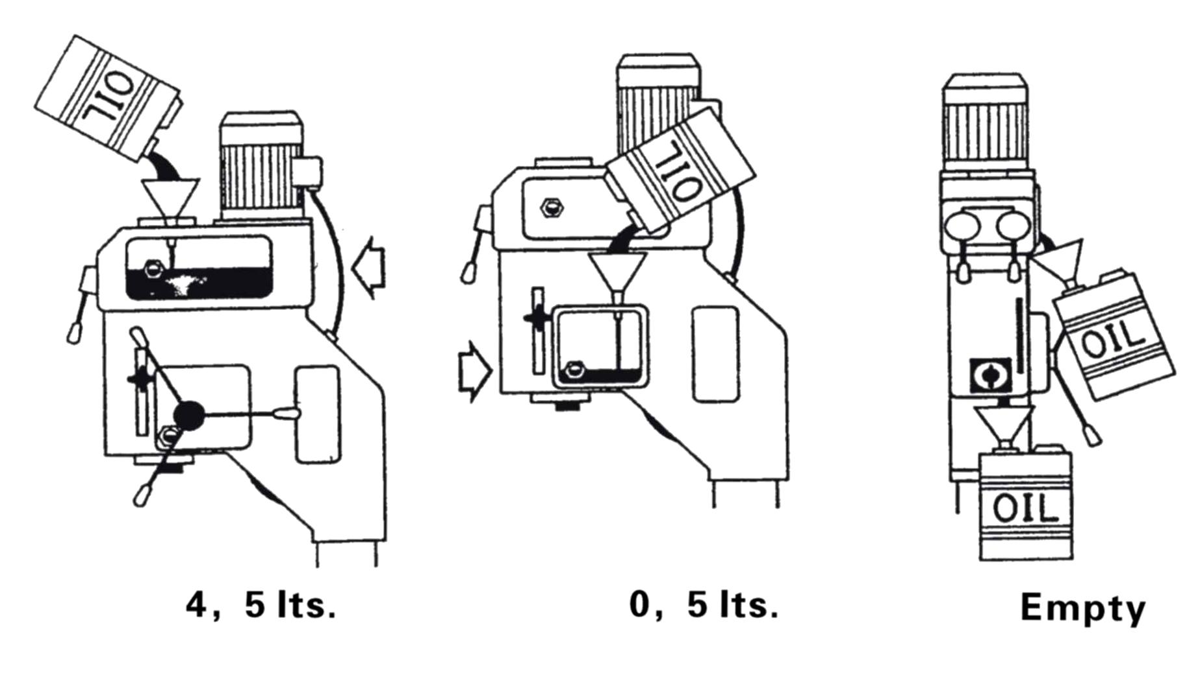
H – Смазка стола Каждые 50 часов работы станка. Очистить и смазать.

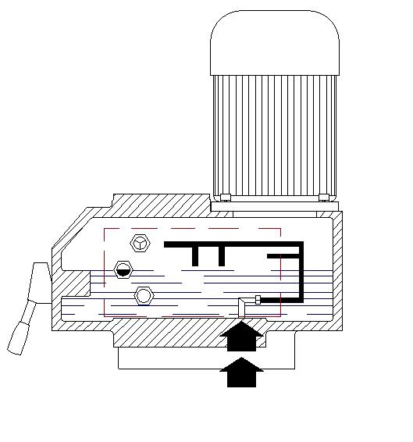

- Электросхема

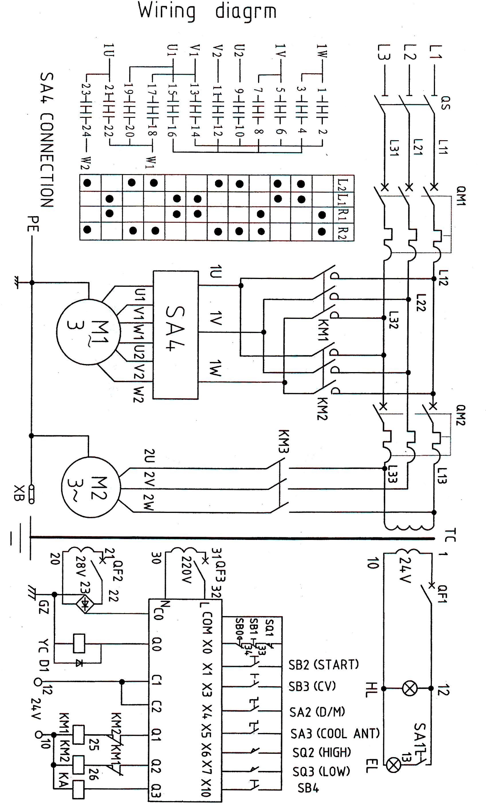

  - . Заказ запасных частей.

Перечень составных частей Вы найдете в приложенной документации. В данной документации, на схеме станок разбит на отдельные части и детали, которые можно заказать с помощью этой схемы.
При заказе запасных частей на станок, в случае повреждения деталей во время транспортировки или в результате износа при эксплуатации, для более быстрого и точного выполнения заказа в рекламации или в заявке следует указывать следующие данные:
А) марку оборудования;
Б) заводской номер оборудования – номер машины;
В) год производства и дату продажи станка;
Д) номер детали на схеме.

11Схемы.
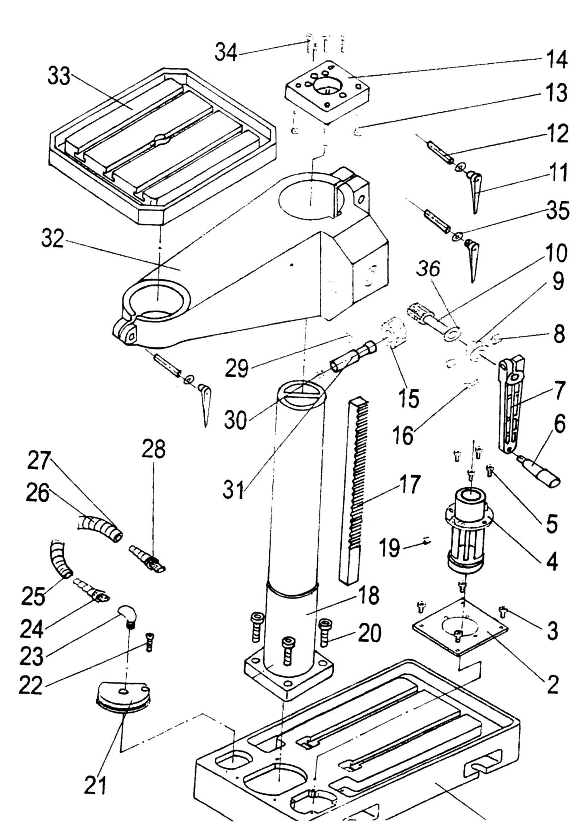

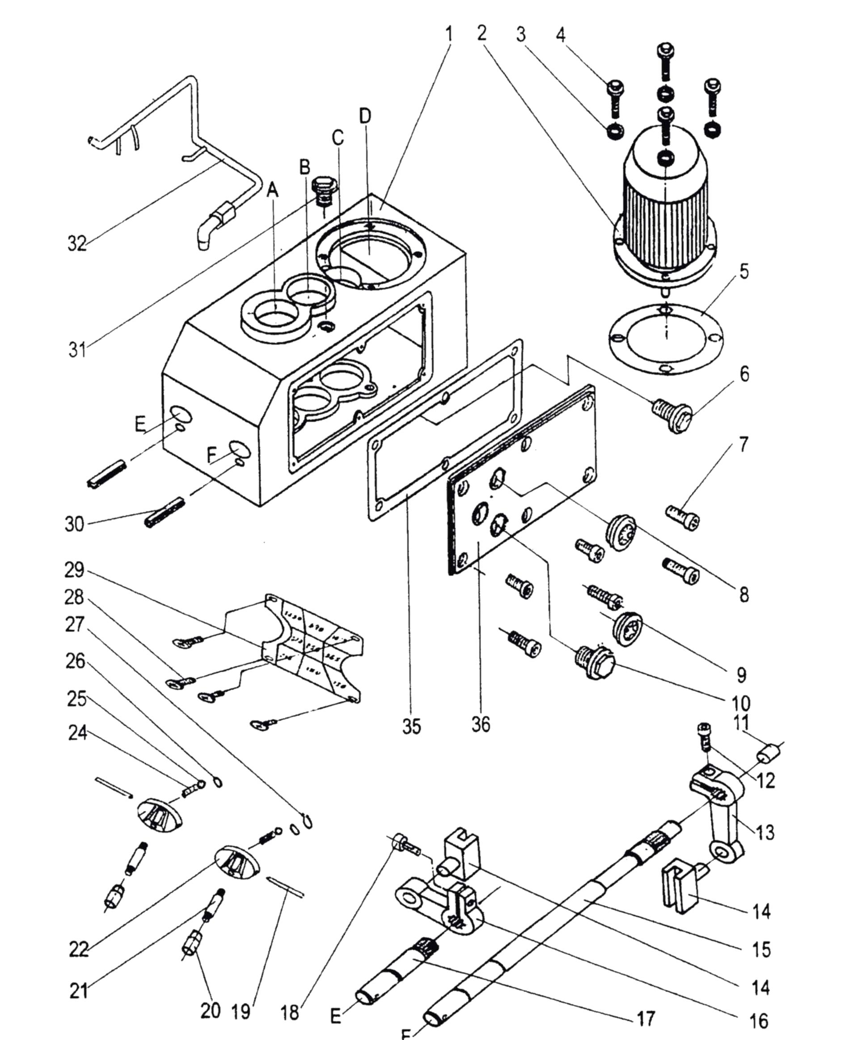

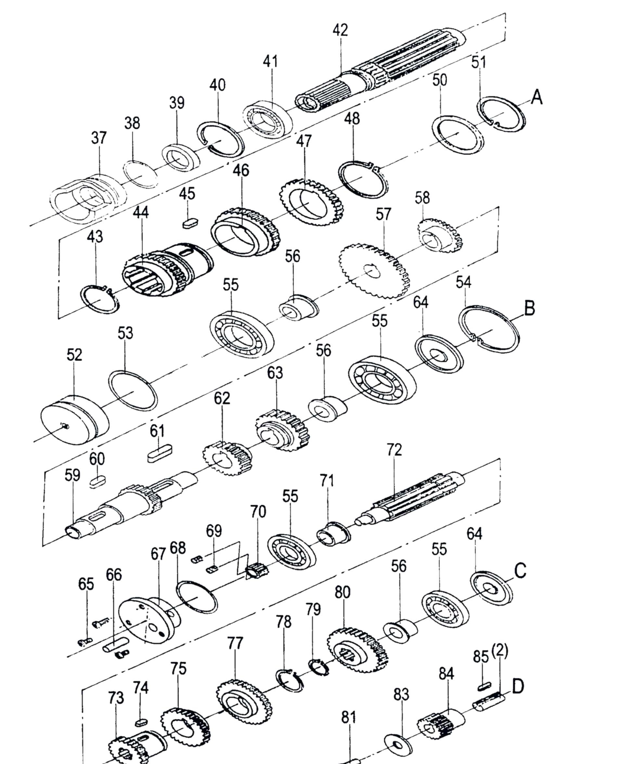

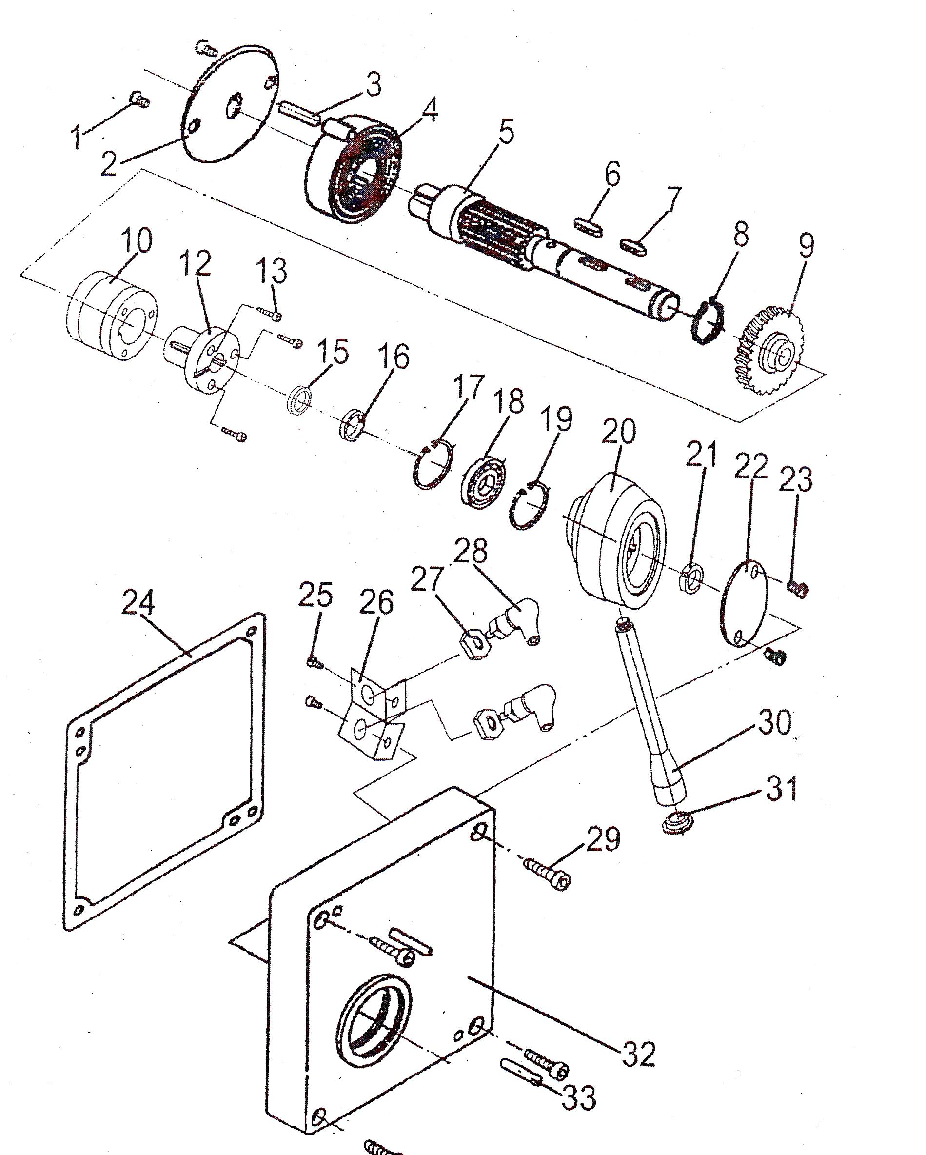

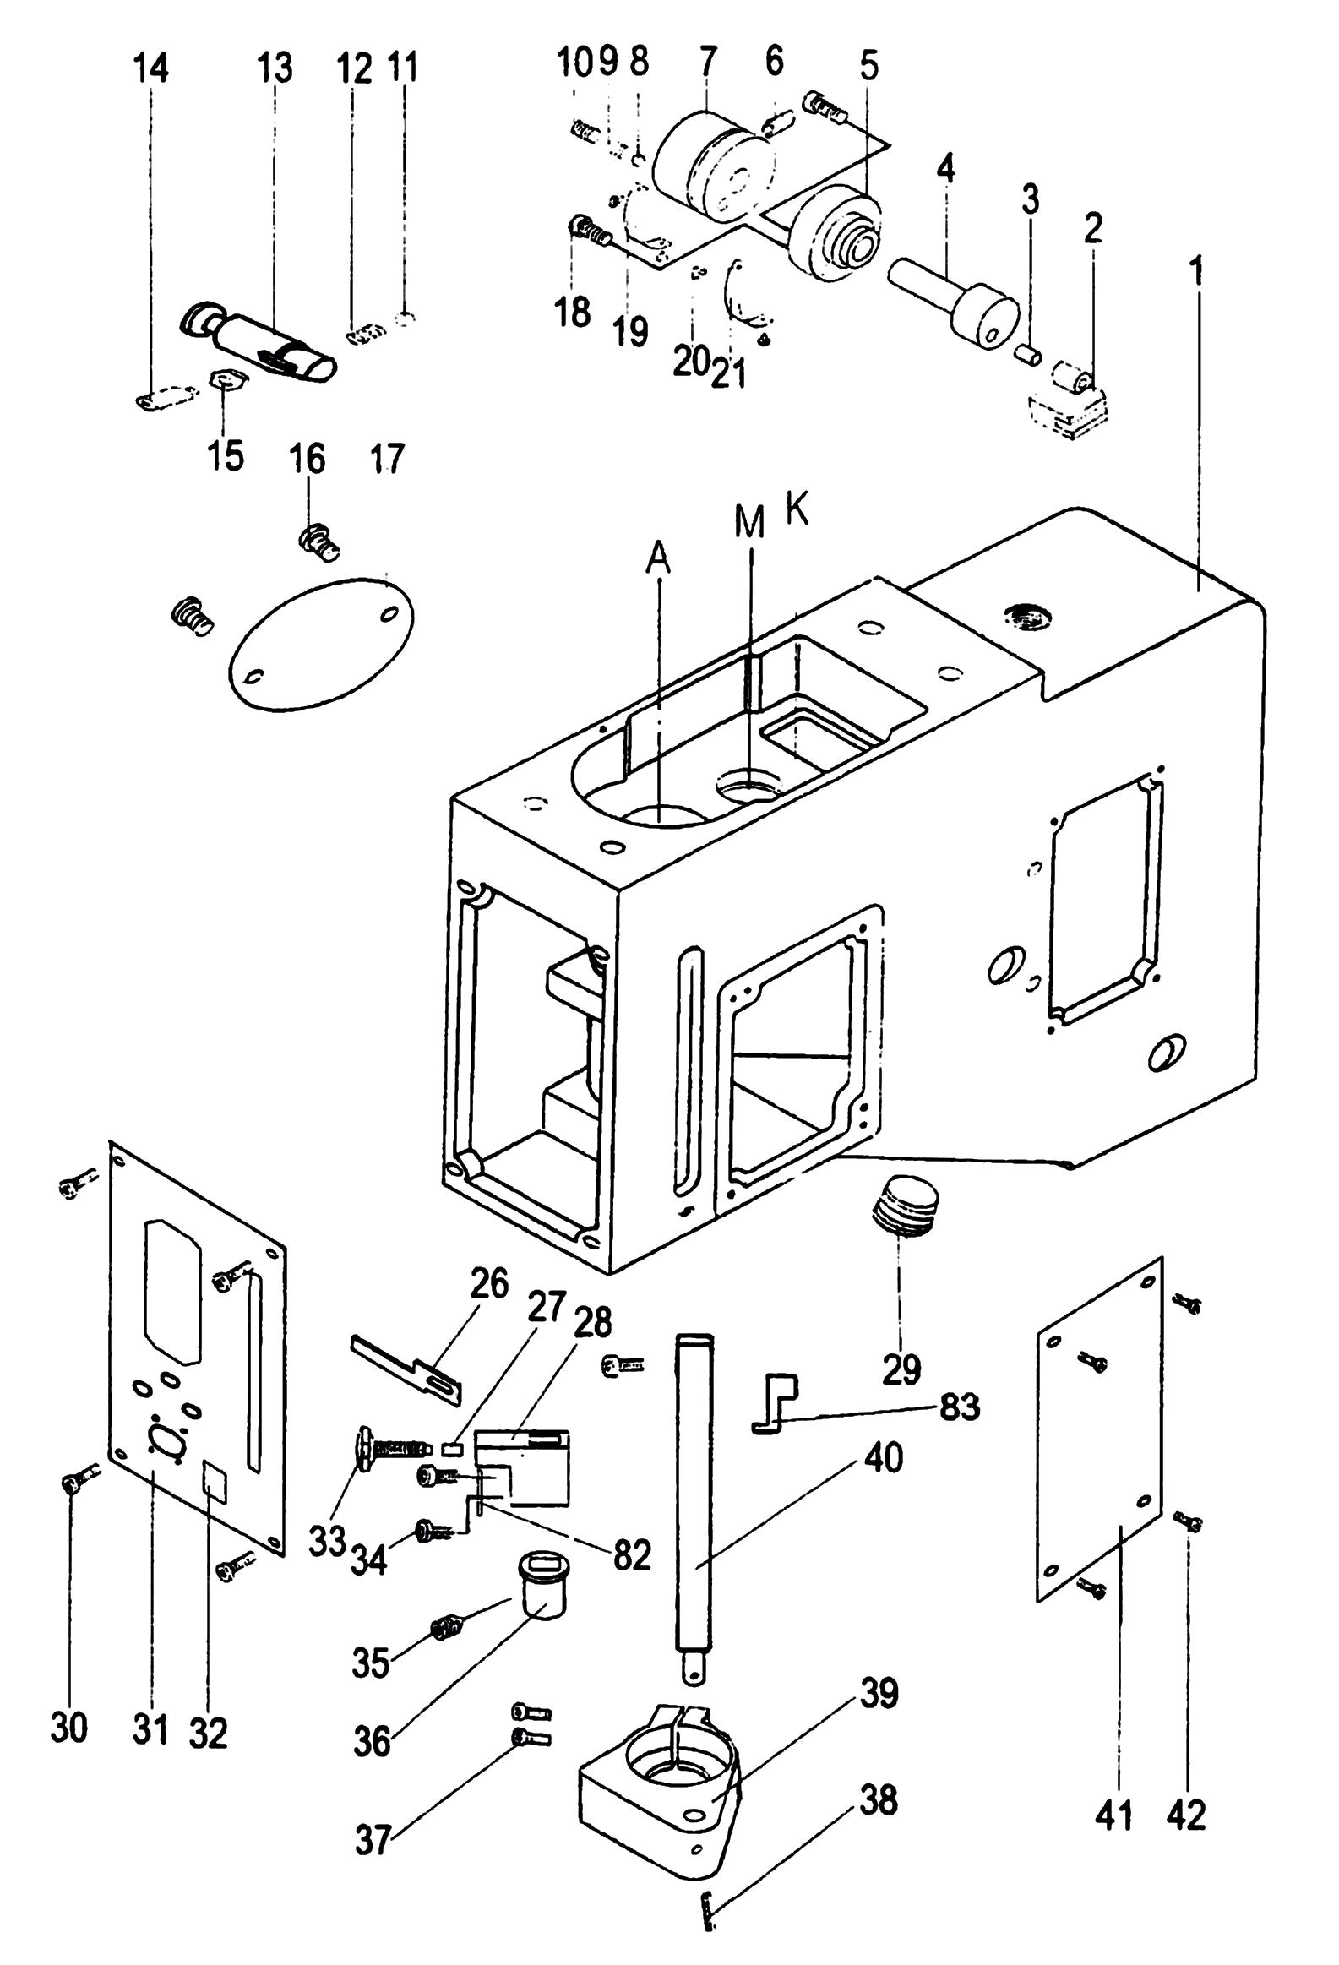

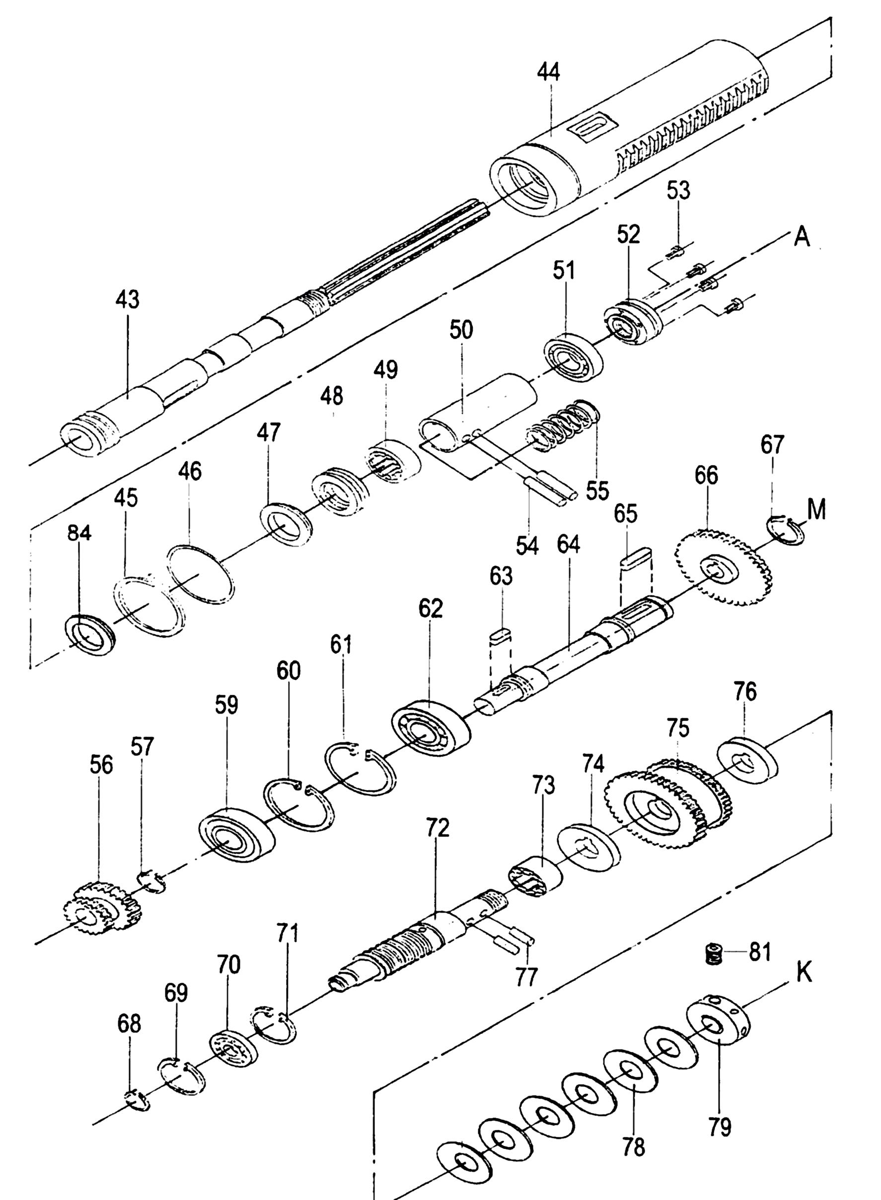

Условия гарантийного сопровождения станков «ТРИОД»
Уважаемые пользователи оборудования компании «ТРИОД».
Для того чтобы приобретенное оборудование позволило достичь максимальных результатов, советуем Вам внимательно ознакомиться с изложенными ниже условиями гарантийного сопровождения и документацией на оборудование.
Гарантийное сопровождения на все оборудование предоставляется сертифицированными сервисными центрами «ТРИОД» в течение 1 года, включая дополнительную годовую гарантию.
Дополнительная гарантия (сроком на 1 год) действует в случае, если пуско-наладка оборудования была проведена специалистами сервисного центра ООО «ТРИОД».
В течение гарантийного срока мы бесплатно предоставим вышедшие из строя детали и проведем все работы по их замене.
Действие срока гарантийного сопровождения начинается с даты, указанной в гарантийном талоне. В случае если этой даты нет, датой начала гарантии будет считаться дата передачи оборудования по накладной.
Чтобы сберечь Ваше время и эффективно организовать работу наших специалистов, при направлении претензии просим Вас сообщить нам следующие сведения:
- • данные оборудования (заводской номер и дата продажи оборудования);
- • данные о его приобретении (Место, дата, реквизиты документов.) Накладной, счета, счета-фактуры и т.п.;
- • описание выявленного дефекта;
- • Ваши реквизиты для связи.
Для Вашего удобства мы прилагаем образец возможной рекламации.
Претензии просим направлять по месту приобретения оборудования или в ближайший сертифицированный сервисный центр «ТРИОД».
Наши специалисты приступят к гарантийному ремонту сразу после проверки представленных Вами документов и осмотра оборудования, доставленного в сервисный центр, на предмет возможного наличия оснований, исключающих применение гарантийных условий.
Срок гарантийного ремонта –15 дней. В случае продления сроков при необходимости поставки отдельных запасных частей Вы будете незамедлительно уведомлены об этом.
При обнаружении дефекта, устранение которого не входит в состав работ по гарантийному сопровождению, Вы будете обязательно проинформированы. В дальнейшем сервисный центр будет действовать в соответствии с полученными от Вас указаниями.
В рамках гарантийного сопровождения не осуществляются:
- • Сборка оборудования после его приобретения, пуско-наладочные работы;
- • Периодическое профилактическое обслуживание, подстройка узлов и агрегатов, смазка и чистка оборудования, замена расходных материалов. Эти работы не требуют специальной подготовки и могут быть выполнены самим пользователем оборудования в соответствии с порядком изложенным в инструкции по эксплуатации.
Мы будем вынуждены отказать Вам в гарантийном сопровождении (ремонте и/или замене) оборудования в следующих случаях:
- • выхода из строя расходных материалов, быстроизнашиваемых деталей и рабочего инструмента, таких как, например ремни, щетки и т.п., а также при использовании неоригинальных запасных частей или ремонта неуполномоченным лицом;
- • когда поломка стала следствием нарушений условий эксплуатации оборудования, непрофессионального обращения, перегрузки, применения непригодных (не рекомендованных производителем) рабочих инструментов, приспособлений и сопряженного оборудования, неисправности или неправильного подключения электрических сетей;
- • когда оборудование было повреждено в результате его хранения в неудовлетворительных условиях, при транспортировке, а также из-за невыполнения (ненадлежащего выполнения) периодических профилактических работ; перечень обязательных профилактических мероприятий указывается в документации на оборудование.
- • когда причиной неисправности является механическое повреждение (включая случайное), естественный износ, а также форс-мажорные обстоятельства (пожар, стихийное бедствие и т.д.).
Наличие указанных выше оснований для отказа в выполнении гарантийного ремонта (замены) устанавливается в результате проведения осмотра оборудования и оформляется актом. С актом Вы будете незамедлительно ознакомлены. Вы также имеете право присутствовать при проведении осмотра и установлении причин дефектов.
По истечении срока гарантийного сопровождения, а также в случае, если гарантийное сопровождение не может быть предоставлено, мы можем предоставить Вам соответствующие услуги по действующим на дату обращения в сертифицированный сервисный центр «ТРИОД» тарифам.
Настоящие гарантийные обязательства ни при каких обстоятельствах не предусматривают оплаты клиенту расходов, связанных с доставкой оборудования до сервисного центра и обратно, выездом к Вам специалистов, а также возмещением любого ущерба, прямо не указанного в настоящих гарантийных условиях, включая (но не ограничиваясь) ущербом от повреждения сопряженного оборудования, потерей прибыли или иных косвенных потерь, упущенной выгоды, а равно иных аналогичных расходов.
Выезд специалистов сервисного центра «ТРИОД» для выполнения работ по гарантийному сопровождению осуществляется только в исключительных случаях после предварительного согласования условий такого выезда. Если повреждений оборудования выявлено не будет, Вам в любом случае придется оплатить расходы на выезд наших специалистов и стоимость тестирования оборудования.
В отдельных случаях, по своему усмотрению, мы можем предложить Вам выкуп неисправного станка по остаточной стоимости с зачетом выкупной суммы при приобретении другого необходимого оборудования. Все условия выкупа согласовываются после осмотра оборудования.
В случае возникновения у Вас каких-либо вопросов, связанных с эксплуатацией и обслуживанием оборудования, а также с условиями гарантийного обслуживания, наши специалисты предоставят Вам необходимые разъяснения и комментарии по телефону 8 495 504 33 68. Необходимую информацию Вы также можете найти на сайте компании www.trio-d.ru
Мы будем признательны Вам за замечания и предложения, связанные с приобретением нашего оборудования, его сопровождением и использованием.

С уважением,
Администрация ООО «ТРИОД».

Рекламация (образец)
(Направляется в адрес ближайшего сертифицированного сервисного центра ТРИОД в случае возникновения гарантийного случая).

Наименование покупателя __________________________________________________

Фактический адрес покупателя __________________________________________________

_______________________________________________________________________________

Телефон_______________________________

Паспортные данные оборудования

Наименование оборудования | Модель | Заводской номер | Дата приобретения

Описание неисправностей, обнаруженных в ходе эксплуатации оборудования:
________________________________________________________________________________________________________________________________________________________________________________________________________________________________________________________________________________________________________________________________________________________________________________________________________________________

______________________________
Ф.И.О. и должность ответственного лица

ОО «ТРИОД»
Центральный сервис – г. Королев ул. Силикатная 65, тел. 8-495-504-33-68.

